МИНИСТЕРСТВО ОБРАЗОВАНИЯ И НАУКИ РФ

Университет ИТМО

**Факультет программной инженерии и компьютерной техники**

Лабораторная работа №1

по дисциплине:

«***Базы данных***»

Вариант №31332

Выполнил:

Студент группы № P3133

Аганин Егор Владимирович

Преподаватель:

Барсуков Илья Александрович



Санкт-Петербург, 2021

Оглавление

Задание 3

Выполнение 4

Список сущностей и их классификация: 4

ER-диаграмма(инфологическая модель) 4

ER-диаграмма(даталогическая модель) 4

Реализация даталогической модели на SQL 5

Вывод 6

# Задание

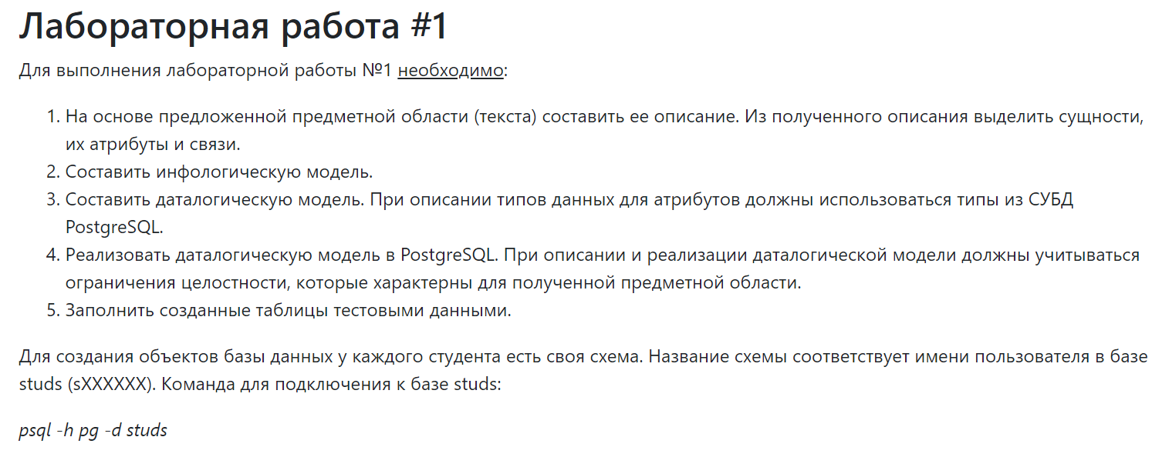

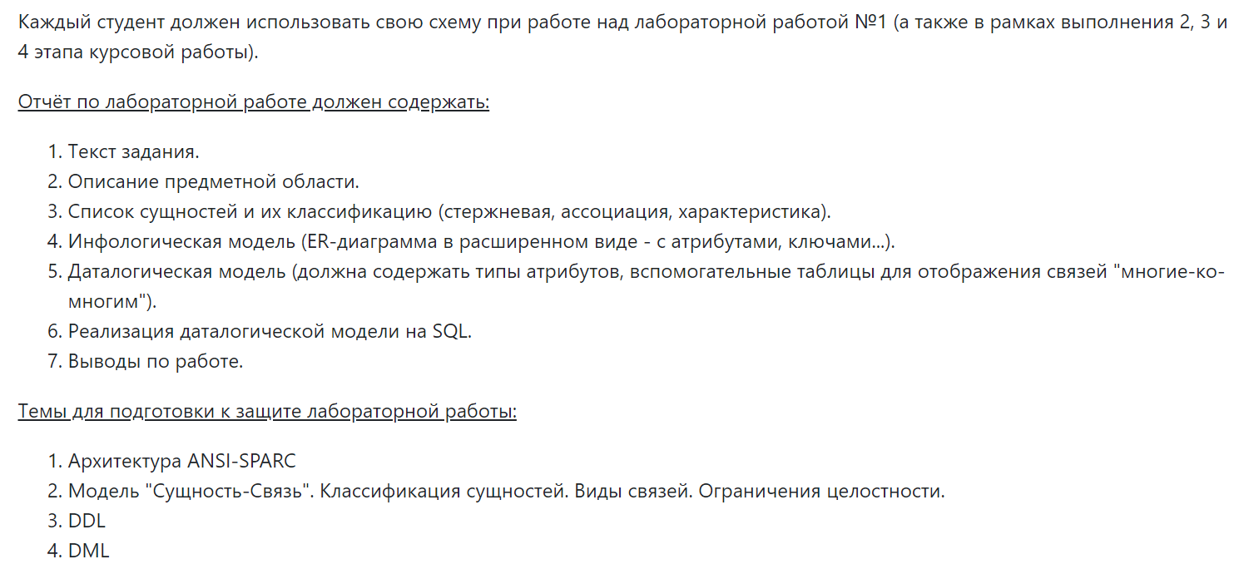

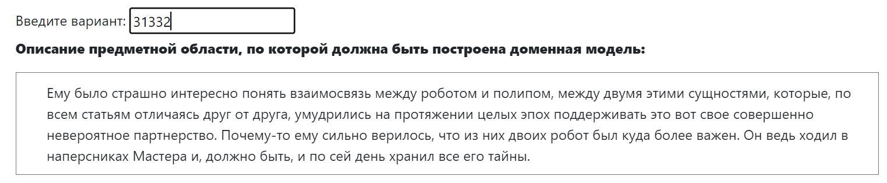

# Выполнение

## Список сущностей и их классификация:

Сущности на примере моего объекта БД встречаются как стержневые так и ассоциативные

Подробность и наглядность будет доступна далее на ER диаграмме

## ER-диаграмма(инфологическая модель)

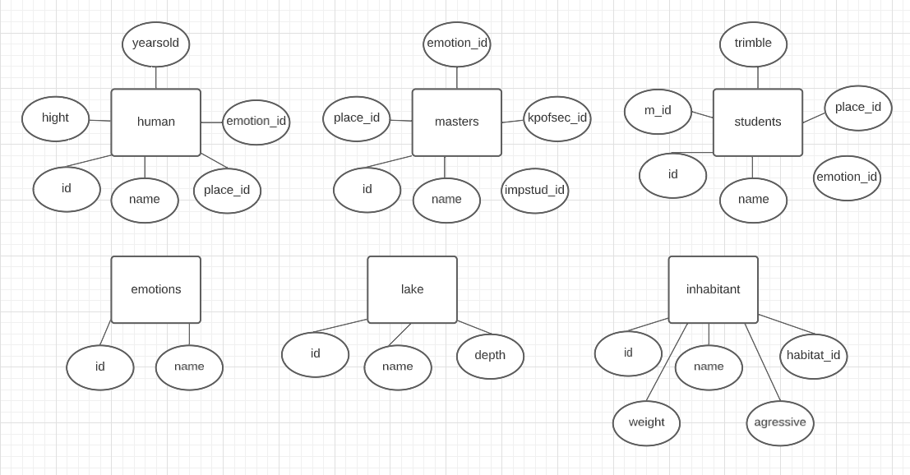

## ER-диаграмма(даталогическая модель)

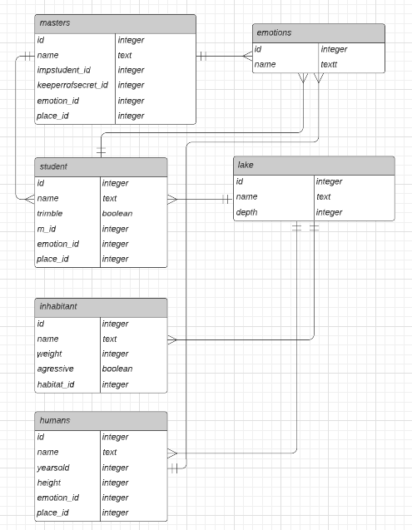

# Реализация даталогической модели на SQL

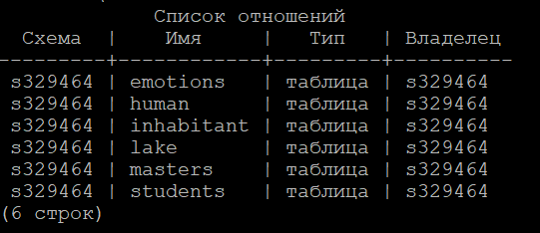

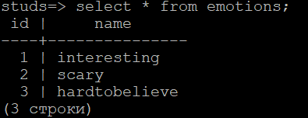

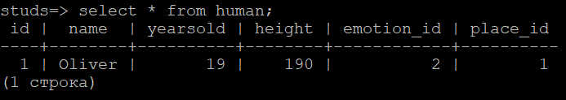

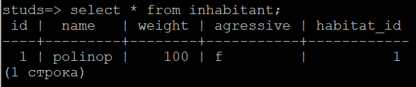

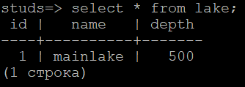

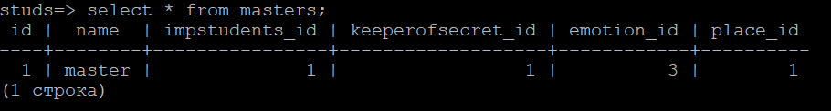

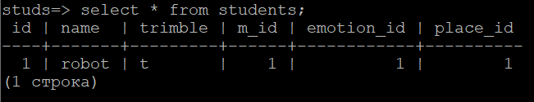

# Вывод

Выполняя данную лабораторную работу, я узнал, что из себя на самом деле представляют базы данных на простейшем примере, познакомился с отношениями, связями, сущностями, атрибутами и многими другими терминами конкретно на примере реализации в базах данных.